栃木県土木施工管理技士会 主催
3日間の短期講習で、学科・実地試験の合格に向けたポイントを学習！
２級土木施工管理技士の有資格者は「経営事項審査」の技術力の評価にて２点加点！

令和元年 後期試験対応
2級土木施工管理技術検定学科・実地試験対策セミナー

学科受験対策セミナー

－ 実 施 要 項 －
【日 程】 令和元年９月２４日（火）～２６日（木）の３日間
９：００～１７：００
【対 象】 栃木県内の建設業者等
【会 場】 栃木県建設産業会館
【講 師】 株式会社創成マネジメント 土木施工管理技術検定試験問題研究会
参与 宮崎 茂 氏
【受 講 料】 （学科＋実地対策セミナー受講の場合）（９月２４日～２６日）
４２,０００円/１名（栃木県土木施工管理技士会会員企業）
４８,０００円/１名（一般）
４０,０００円/１名
（平成30年度、令和元年度、２級土木施工管理技術検定試験再受験者）
（３日間・テキスト・資料込み・CPDS 21ユニット）

（学科試験対策のみ受講の場合）（９月２４日～２５日のみ）
３５,０００円/１名（栃木県土木施工管理技士会会員企業）
４１,０００円/１名（一般）
３３,０００円/１名
（平成30年度、令和元年度２級土木施工管理技術検定前期試験再受験者）
（２日間・テキスト・資料込み・CPDS 14ユニット）

（実地試験対策のみ受講の場合）（９月２６日のみ）
２５,０００円/１名（栃木県土木施工管理技士会会員企業）
３１,０００円/１名（一般）
２３,０００円/１名
（平成30年度、令和元年度２級土木施工管理技術検定前期試験再受験者）
（１日間・テキスト・資料込み・CPDS 7ユニット）
※テキスト、資料は当日配布
※講師による記述論文の添削指導あり！
【申込方法】 別途申込書（受講いただく形式で異なる）にご記入の上、栃木県土木施工管理技士会にＦＡＸ、又はメールにて、９月１３日（金）までにお申込下さい。受講料、テキスト代金についても同日までに下記口座にお振込下さい。
（振込先）
口座：足利銀行本店 普通預金 ３５７１７２１
名義：栃木県土木施工管理技士会
専務理事 印南 洋之

【そ の 他】
①筆記用具をお持ち下さい。
②駐車場に限りがありますので、公共交通機関でのご来場をお願い致します。
（公共交通機関のご利用の場合）
JR宇都宮駅～旭陵通り～今宮～若松原～雀宮駅線
関東バス「旭陵通り経由 今宮、雀宮（今宮線）」にて
バス停『旭陵橋東』下車 徒歩2分
③お申込み後のキャンセル、及び当日欠席によるご返金は致しかねます。
（参加者の変更は可能です。）
④講習終了後にCPDS受講証明書と講習修了書を交付致します。

【案 内 図】

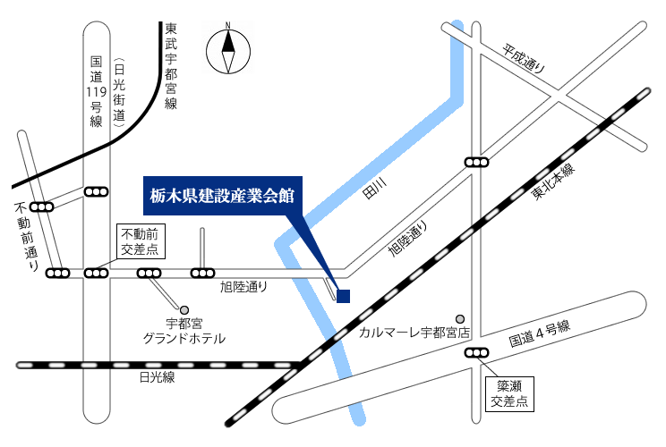

（2級土木施工管理技士検定 学科試験・実地試験対策プログラム）
１日目 9月24日（火）（学科試験対策）
9:00～9:15 | 1.受験ガイダンス | 受験要綱（試験内容に関する説明等）
9:15～12:00 | 2.法規 | ①労働基準法 ②労働安全衛生法  ③建設業法 ④建築基準法  ⑤騒音規制法 ⑥振動規制法
12:00～13:00 | 昼食休憩
13:00～17:00 | 3.施工管理 | ①施工計画、建設機械 ②工程管理  ③品質管理 ④安全管理  ⑤環境管理
2日目 9月25日（水）（学科試験対策）
9:00～12:00 | 4.土木一般 | ①土工②コンクリート工③基礎工
12:00～13:00 | 昼食休憩
13:00～13:30 | 5.共通工学 | ①測量法 ②設計図書・契約 ③機械・電気
13:30～17:00 | 6.専門土木 | ①ＲＣ・鋼構造物 ②河川砂防工事  ③道路・舗装工事（④ダム・トンネル工事  ⑤海岸港湾工事 ⑥鉄道地下構造物工事  ⑦上下水道工事）
3日目 9月26日（木）（実地試験対策）
9:00～12:00 | 7.施工経験記述の書き方  8.点数の取れる経験記述と点数の取れない経験記述 | ・施工経験記述の書き方のポイント  ・施工経験記述の採点ポイント  ・施工経験記述の良い例と悪い例
12:00～13:00 | 昼食休憩
13:00～17:00 | 9.施工経験記述の実践  10.選択問題の演習 | ・ワークシートでの、経験記述の練習  ・ワークシートの簡単な添削  ・過去出題された選択問題の演習と解説
※実際に施工経験記述を本セミナー内で一旦書きますので、ご自身の工事経験を簡単
に振り返っていただいた上でご参加いただけますと、より効果的です。

２級土木施工管理技術検定（学科・実地試験）受験対策セミナー
申 込 書
受講者名１
受講者名２
受講者名３
受講者名４
受講者名５
会 社 名
所属部署 | 部 課
会 社 住 所 | 〒
Ｔ Ｅ Ｌ |  | Ｆ Ａ Ｘ
申込みご担当者 | 部 課 様
E-MAIL | ＠

【申込・問い合わせ先】
栃木県土木施工管理技士会 担当：稲川
〒３２１-０９３３
栃木県宇都宮市簗瀬町１９５８－１
TEL:０２８－６３９－２６１１ FAX：０２８－６３９－２９８５
E-Mail：inagawa@tochiken.or.jp

２級土木施工管理技術検定（学科試験専用）受験対策セミナー
申 込 書
受講者名１
受講者名２
受講者名３
受講者名４
受講者名５
会 社 名
所属部署 | 部 課
会 社 住 所 | 〒
Ｔ Ｅ Ｌ |  | Ｆ Ａ Ｘ
申込みご担当者 | 部 課 様
E-MAIL | ＠

【申込・問い合わせ先】
栃木県土木施工管理技士会 担当：稲川
〒３２１-０９３３
栃木県宇都宮市簗瀬町１９５８－１
TEL:０２８－６３９－２６１１ FAX：０２８－６３９－２９８５
E-Mail：inagawa@tochiken.or.jp

２級土木施工管理技術検定（実地試験専用）受験対策セミナー
申 込 書
受講者名１
受講者名２
受講者名３
受講者名４
受講者名５
会 社 名
所属部署 | 部 課
会 社 住 所 | 〒
Ｔ Ｅ Ｌ |  | Ｆ Ａ Ｘ
申込みご担当者 | 部 課 様
E-MAIL | ＠

【申込・問い合わせ先】
栃木県土木施工管理技士会 担当：稲川
〒３２１-０９３３
栃木県宇都宮市簗瀬町１９５８－１
TEL:０２８－６３９－２６１１ FAX：０２８－６３９－２９８５
E-Mail：inagawa@tochiken.or.jp

